MY SQL

1#Obten el listado de los nombres y correos de los usuarios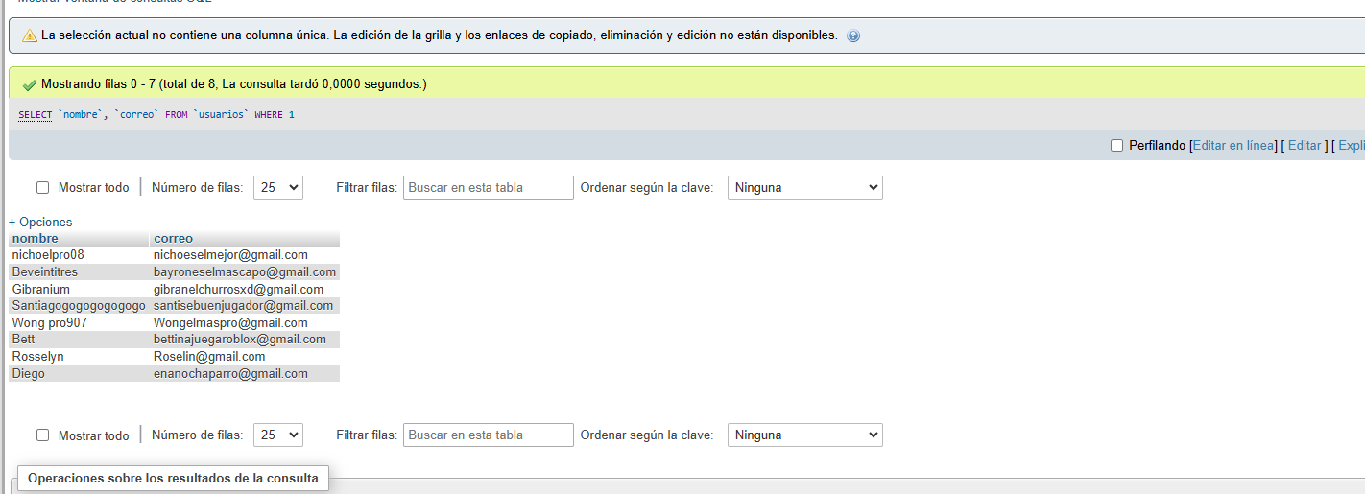

#2 Obten el listado de los usuarios que tienen la membresía free

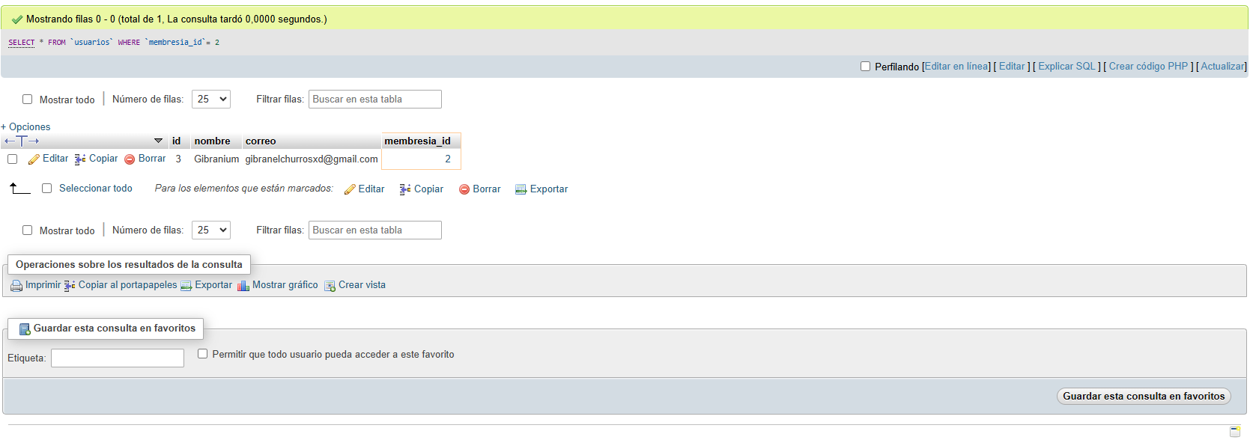

#3 Obten el listado de los nombres de los artistas

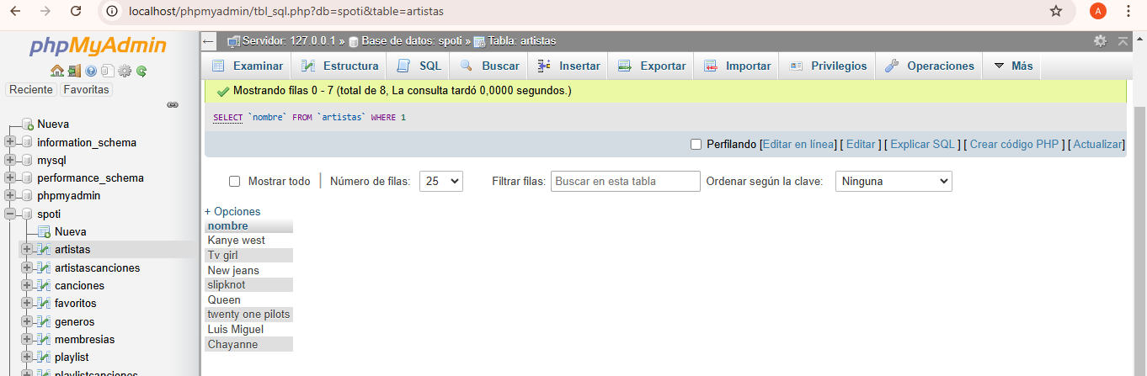

#4 Obtener listado de artistas que su nombre inicie con la letra A

